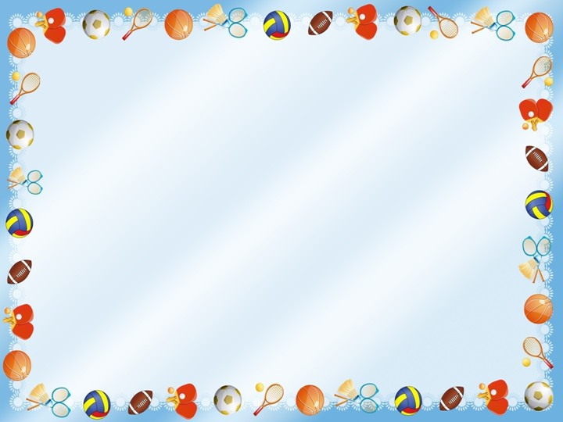
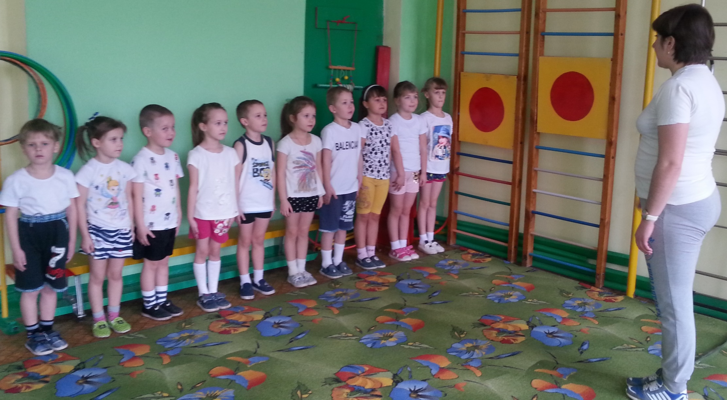
1. ФУТБОЛКА должна быть изготовлена из несинтетических, натуральных материалов, желательно одного цвета для всех детей. Это вырабатывает у детей командный дух, при проведении эстафет и спортивных праздников.
2. ШОРТЫ должны быть не широкие, не ниже колен. Многие дети приходят на занятие в бриджах, капрях, что мешает им выполнять основные виды движений такие как бег, прыжки, упражнения на растяжку.
3.СПОРТИВНАЯ ОБУВЬ должна быть на прорезиненной подошве (она не будет скользить) и эластичной (гнуться), поддерживать стопу в активных движениях. Лучше всего, если обувь будет закрываться на липучку, т.к. шнурки часто развязываются и ребенок может наступить и упасть.
4. НОСОЧКИ должны быть из хлопка, не сильно теплые, предназначены для частых стирок. Желательно подобрать их по цвету к физкультурной форме.
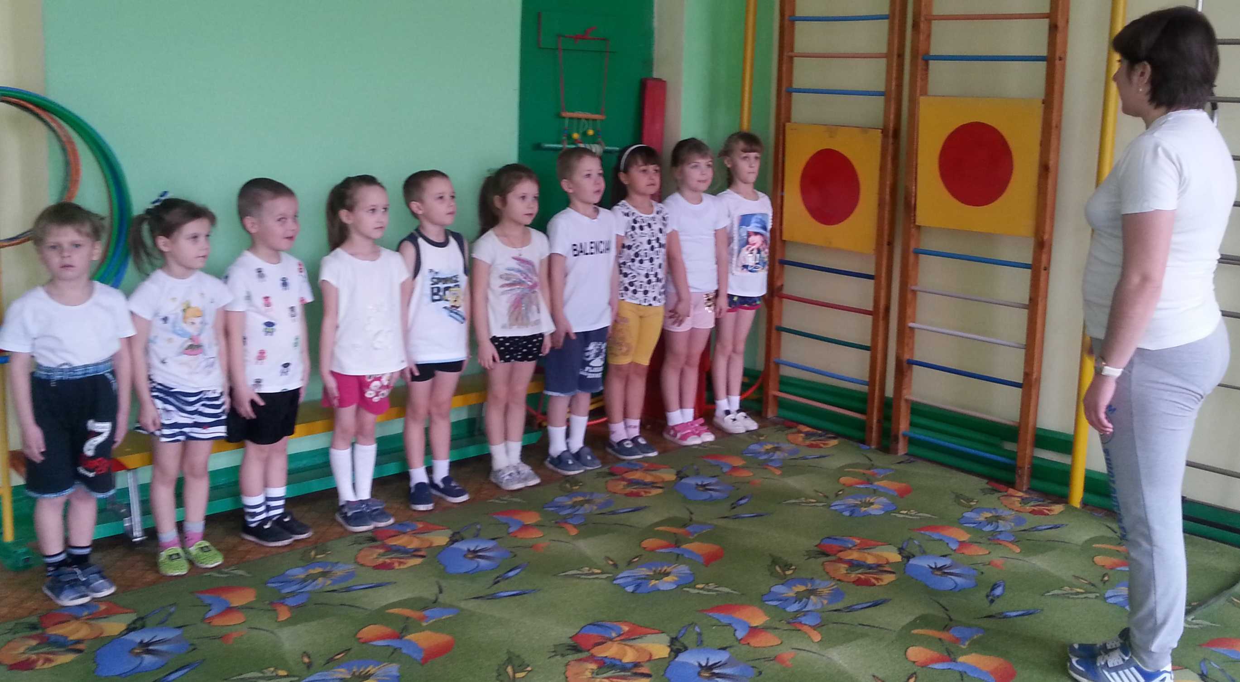
Физкультурное занятие обязательно требует соблюдение техники безопасности в физкультурном зале. Спортивная форма на занятиях – это обязательное условие их проведения. ребенок получает полное физическое развитие, учится ползать, прыгать, бегать, лазать. Чтобы Вашему ребенку было удобно заниматься, необходимо приобрести футболку, шорты, носки и спортивную обувь. Нужно помнить, что во время физических упражнений повышается потоотделение, поэтому в этой одежде, в соответствии с гигиеническими требованиями, нельзя находиться далее в групповой комнате.
Государственное учреждение образования «Ясли-сад №5 г.Ельска»

РЕКОМЕНДАЦИЯ
«Спортивная форма на занятиях по физической культуре»

Физкультурой заниматься – надо в форму одеваться!!!
А в одежде повседневной, заниматься даже вредно!!!

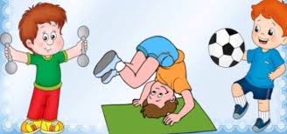

Составитель:
руководитель физического воспитания
второй квалификационной категории
Левковская Антонина Викторовна

